《软件工程》实验报告

年级、专业、班级 |  | 2021级计算机科学与技术01班 |  |  | 姓名
实验题目 | 数据流图建模实验
实验时间 | 2023.11.11 |  | 实验地点 | DS3 401
实验成绩 |  |  | 实验性质 | □验证性 ■设计性 □综合性
教师评价：
算法/实验过程正确； 源程序/实验内容提交； 程序结构/实验步骤合理；
实验结果正确； 语法、语义正确； 报告规范；
其他：
评价教师签名： 周明强
一、实验目的
1、验证所学理论，巩固所学知识并加深理解；
2、培养学生获取需求，利用结构化方法分析系统需求的能力；
3、熟悉PowerDesigner中数据流图建模的基本操作；
二、实验项目内容
1、练习并掌握PowerDesigner中状态图和时序图建模的基本方法、流程。
2、据指定的“医院病房管理系统”（附后）需求为背景，根据其描述（重点为第一段和第二段内容）并结合实际的功能需求，使用分析建模工具PowerDesigner建立分层的数据流图和必要的数据字典，并通过自动检查功能验证其正确性。

附：医院病房管理系统需求
病人住院前，先办理入院手续，如果病人有医疗卡，则表明其在系统中已经存有相关信息，继续为其分配床位、主治医生，并收取住院押金。如果病人没有医疗卡，则需要先建立病人档案，再进行上述操作。
病人住院过程中，主治医师会每天查房，记录病情到病历中，并根据病人每日情况，开出医嘱或化验单。护士站根据该站所有病人的医嘱生成领药单，药房每天根据该领药单进行配药、送药，并记录药品分发情况。如果医嘱中涉及辅助治疗，由护士站负责执行，并记录治疗执行情况。病人凭医生出具的化验单进行各类化验检查，医生将化验结果记录到病人病历中。
医院财务部门每天需统计病人当日的消费情况，并从总账中进行扣费，如果余额小于指定值，则通过主治医生向病人催缴。
病人如果想出院，首先需要征得主治医生的同意，开具出院小结，凭该小结完成出院前的所有结算工作，病人相关的病历归档后才能出院。

三、实验过程或算法（源程序）
本实验采用PowerDesigner16.5平台完成，根据“医院病房管理系统”需求材料共绘制了数据流图和数据字典。

一、数据流图
1.在File中选择New Model。
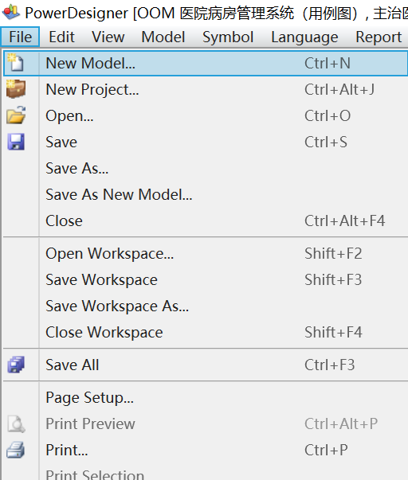

2.在Categories中选择Information，然后选择其中的Data Flow Diagram（数据流图）。修改Model Name为“医院病床管理系统”。点击OK即数据流图创建成功。
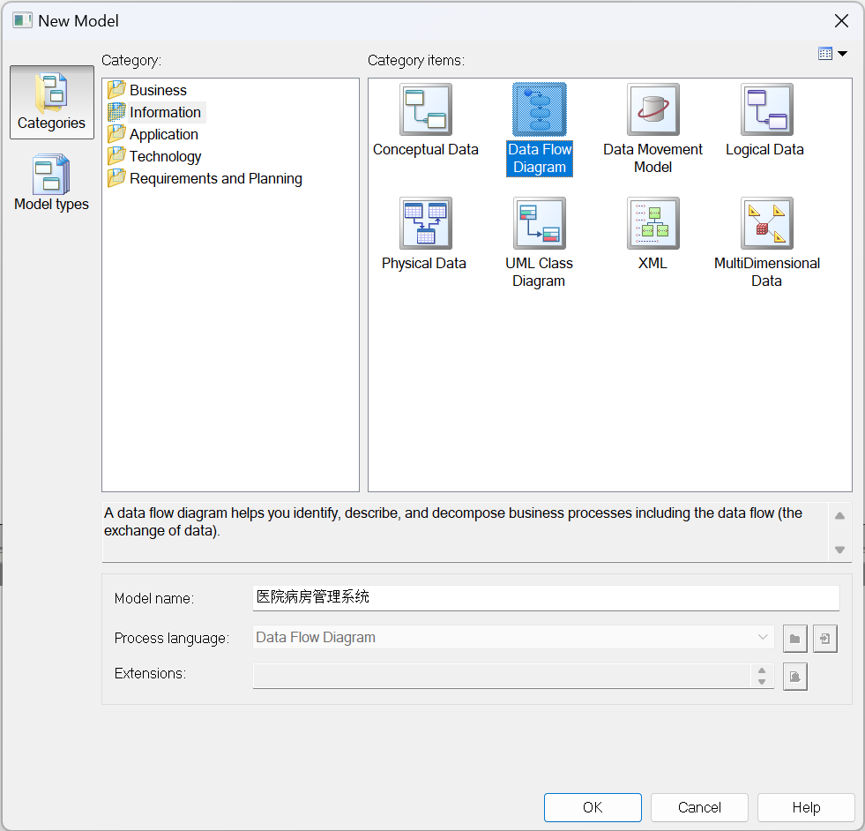
3.数据流图的基本元素
内容 | 说明 | 表示
数据源  (External Entity) | 代表系统之外的实体，可以是人、物或其他软件系统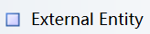 | 用矩形框表示  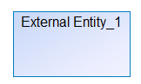
数据加工  (Process) | 对数据进行处理的单元，它接收一定的数据输入，对其进行处理，并产生输出  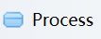 | 用圆角矩形框表示  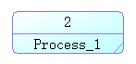
数据存储  (Data Store) | 数据的静态存储，可以代表文件、文件的一部分、数据库的元素等   | 用矩形框表示  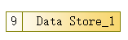
数据流  (Flow) | 加工到加工的数据流  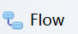 | 用箭头表示，箭头方向为数据流动方向  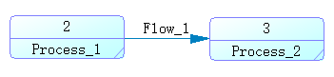
数据流  (Resource Flow) | 加工到数据存储的数据流  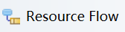 | 用箭头表示，箭头方向为数据流动方向  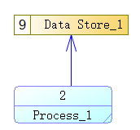
分裂/合并  (Split/Merge) | 将一个流分成几个流或者将几个不同的流合并成一个流  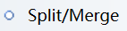 | 用空心圆圈表示  

4.顶层DFD图
根据“医院病房管理系统”需求材料，提取出“病人”、“主治医生”、“护士站”、“药房”、“化验部门”和“财务部门”共六个数据源。将整个“医院病房管理系统”当成一个数据加工。
“病人”将会向“医院病房管理系统”发送“入院请求”、“出院请求”以及自己的“病人信息”数据；“医院病房管理系统”经过对收到的数据加工处理后，将向“病人”返回分配的“床位、主治医生信息”数据。
“主治医生”将会接收到来自“医院病房管理系统”发送的“病人信息”数据；“主治医生”在对病人进行查房操作后，将会向“医院病房管理系统”发送病人的“病情”、“医嘱”、“化验单”以及“出院小结”信息。
“护士站”将会接收到来自“医院病房管理系统”发送的病人的“医嘱”信息；“护士站”将根据病人医嘱信息，向“医院病房管理系统”发送“辅助治疗”和“领药单”信息。
“药房”将会接收到来自“医院病房管理系统”发送的病人的“领药单”信息；“药房”在对病人进行配送药品后，将会向“医院病房管理系统”发送“药品信息”。
“化验部门”将会接收到来自“医院病房管理系统”发送的病人的“化验单”信息，“化验部门”在对病人进行化验检查后，将会向“医院病房管理系统”发送“化验结果”。
“财务部门”将会接收到来自“医院病房管理系统”发送的病人的“消费情况”信息；“财务部门”在对病人账户进行扣费后，将会向“医院病房管理系统”发送“扣费情况”消息。
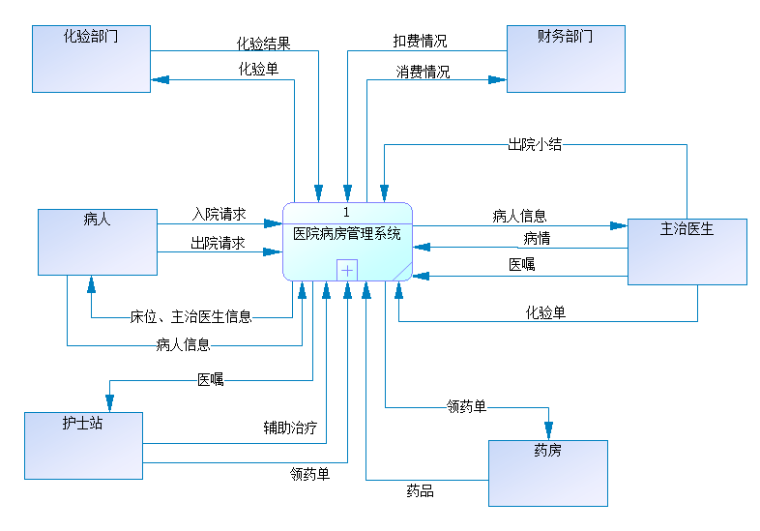
图1

5. 子层DFD图
5.1将顶层“医院病房管理系统”数据加工进行分解
与“医院病床管理系统”数据加工交互的数据源为“病人”、“主治医生”、“护士站”、“药房”、“化验部门”和“财务部门”。将该数据加工分解为“入院管理系统”、“出院管理系统”、“治疗”以及“费用管理”共4个数据加工。该数据加工涉及“病人病历表”、“医嘱表”、“化验单表”、“领药单表”、“病人费用表”以及“床位分配表”和“主治医生分配表”数据存储。
“病人”将会向“入院管理系统”发送“入院请求”和自己的“病人信息”数据；“入院管理系统”经过对收到的数据加工处理后，将向“病人”返回分配的“床位、主治医生信息”数据；“病人”将会向“出院管理系统”发送“出院请求”。
“入院管理系统”将“为病人分配的床位”信息存储在“床位分配表”中，将“为病人分配的主治医生”信息存储在“主治医生分配表”中。
“主治医生”将会接收到来自“入院管理系统”发送的“病人信息”数据；“主治医生”在对病人进行查房操作后，将会向“治疗”发送病人的“病情”、“医嘱”、“化验单”信息；“主治医生”在审核病人出院请求后，将会向“出院管理系统”发送 “出院小结”信息。
“护士站”将会接收到来自“治疗”发送的病人的“医嘱”信息；“护士站”将根据病人医嘱信息，向“治疗”发送“辅助治疗”和“领药单”信息。
“药房”将会接收到来自“治疗”发送的病人的“领药单”信息；“药房”在对病人进行配送药品后，将会向“治疗”发送“药品”信息。
“化验部门”将会接收到来自“治疗”发送的病人的“化验单”信息，“化验部门”在对病人进行化验检查后，将会向“治疗”发送“化验结果”。
“治疗”将“医嘱信息”存储在“医嘱表”中，将“病情与治疗信息”存储在“病人病历表”中，将“领药单信息”存储在“领药单”，将“化验单信息”存储在“化验单表”，将“产生费用”的信息存储在“病人费用表”。
“财务部门”将会接收到来自“费用管理”读取“病人费用表”的“消费信息”；“财务部门”在对病人账户进行扣费后，将会向“费用管理”发送“扣费情况”消息。
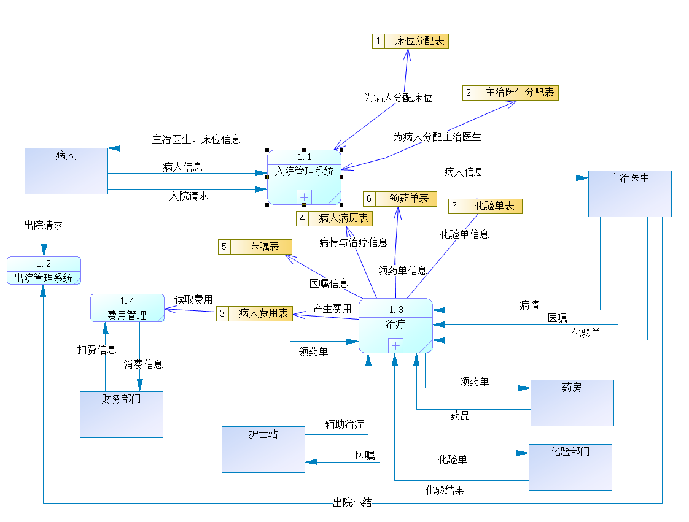
图2

5.2将子层“入院管理系统”数据加工进行分解
与“入院管理系统”数据加工交互的数据源为“病人”和“主治医生”。将该数据加工分解为“档案查询与建立”和“床位、主治医生分配系统”。该数据加工涉及“床位分配表”和“主治医生分配表”数据存储。
“病人”将会向“档案查询与建立”数据处理发送“病人信息”和“入院请求”信息，接着“档案查询与建立”将会向“床位、主治医生分配系统”发送“病人信息”。
“床位、主治医生分配系统”在根据病人信息为病人分配床位和主治医生后，向“病人”返回分配的“主治医生、床位信息”，并将“床位分配信息”和“主治医生分配信息”分别存储在“床位分配表”和“主治医生分配表”，并向“主治医生”发送“病人信息”。
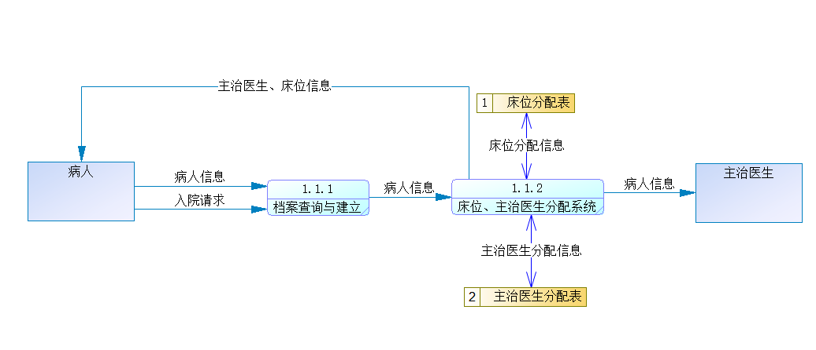
图3

5.2将子层“治疗”数据加工进行分解
与“治疗”数据加工交互的数据源为“主治医生”、“护士站”、“药房”和“化验部门”。将该数据加工分解为“记录病情”、“开医嘱”、“开化验单”、“读取医嘱”、“辅助治疗”、“生成领药单”、“读取领药单”、“配药送药”、“读取化验单”以及“化验检查”数据加工。该数据加工涉及“病人病历表”、“医嘱表”、“化验单表”、“领药单表”以及“病人费用表”数据存储。
“主治医生”在完成对病人的查房后，将病人“病情”信息发送给“记录病情”数据加工，并将“病情信息”记录在“病人病历表”；“主治医生”接着根据病人的病情，将“医嘱”发送给“开医嘱”数据加工，并将“医嘱信息”记录在“医嘱表”；“主治医生”继续根据病人的病情，将“化验单”发送给“开化验单”数据加工，并将“化验单信息”记录在“化验单表”。
“护士站”在接收到“读取医嘱”数据加工获取“医嘱表”中的“医嘱”信息后，根据“医嘱”信息向“辅助治疗”数据加工发送“辅助治疗”消息；“辅助治疗”数据加工将“辅助治疗情况”记录到“病人病历表”进行存储，并将“辅助治疗费用”记录到“病人病历表”进行存储。“护士站”接着根据“医嘱”信息，将“领药单”发送给“生成领药单”数据加工，“生成领药单”数据加工将“领药单信息”记录到“领药单表”进行存储。
“药房”在接收到“读取领药单”数据加工获取“领药单表”中的“领药单”信息后，将“药品“信息发送给“配药送药”数据加工，接着该数据加工将“药品费”记录到“病人费用表”以及将“药品发放情况”记录到“病人病历表”。
“化验部门”在接收到“读取化验单”数据加工获取“化验单表”中的“化验单”信息后，根据“化验单”信息向“化验检查”数据加工发送“化验”消息；“化验检查”数据加工将“化验结果”记录到“病人病历表”进行存储，并将“化验检查费”记录到“病人费用表”进行存储。
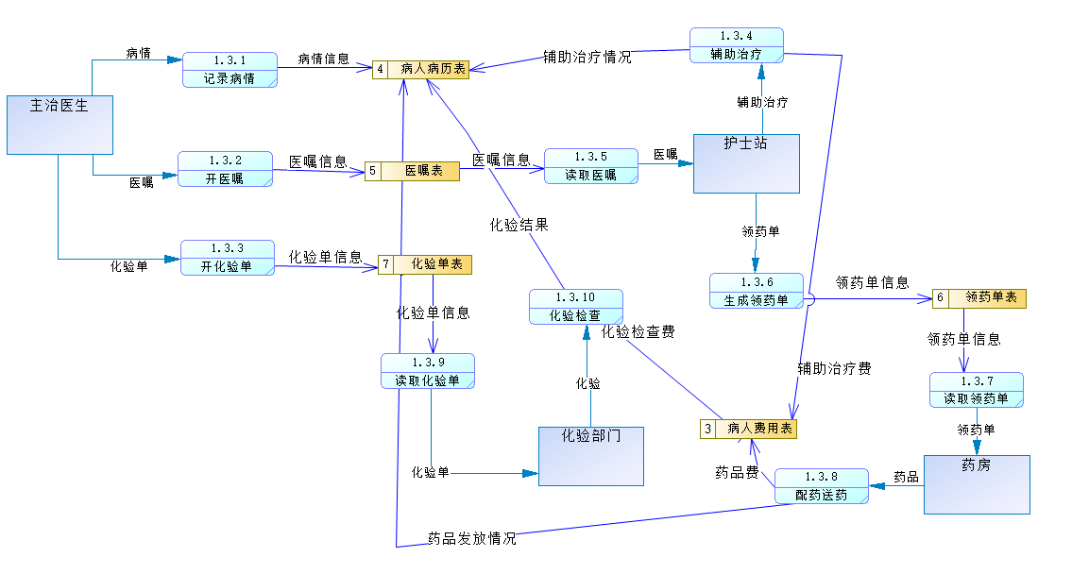
图4

二、数据字典
1.数据项字典
名称 | 类型 | 长度 | 说明
病人姓名 | String | 32 | 病人的姓名
病号 | Integer | 10 | 病人病号
医疗卡 | Integer | 12 | 病人的医疗卡
病人年龄 | Integer | 2 | 病人的年龄
账户号 | Integer | 12 | 病人的账户号
病情 | String | 32 | 病人的病情
医生姓名 | String | 32 | 医生的姓名
医生工号 | Integer | 10 | 医生的工号
医生科室 | String | 32 | 医生的科室
护士站科室 | String | 32 | 护士站的科室
床位号 | Integer | 5 | 病人的床位号
病床号 | Integer | 5 | 病人的病床号
药品名称 | String | 32 | 药品名称
药品规格 | String | 32 | 药品规格

2.数据流字典
名称 | 来源 | 去向 | 组成说明
病人信息 | 病人 | 入院管理系统 | 病人姓名、性别、年龄等
入院请求 | 病人 | 入院管理系统 | 病人申请入院
主治医生、床位信息 | 入院管理系统 | 病人 | 为病人分配
病人信息 | 入院管理系统 | 主治医生 | 病人姓名、性别、年龄等
病情 | 主治医师 | 治疗 | 病人具体病情
医嘱 | 主治医师 | 治疗 | 主治医师开出的医嘱
化验单 | 主治医师 | 治疗 | 主治医师开的化验单
出院小结 | 主治医师 | 出院管理系统 | 主治医师开的出院小结
领药单 | 治疗 | 药房 | 护士站开的领药单
药品 | 药房 | 治疗 | 药房开出的药品
化验单 | 治疗 | 化验部门 | 主治医师开的化验单
化验结果 | 化验部门 | 治疗 | 化验检查后的结果
医嘱 | 治疗 | 护士站 | 主治医师开出的医嘱
领药单 | 护士站 | 治疗 | 护士站开的领药单
辅助治疗 | 护士站 | 治疗 | 护士站记录
扣费消息 | 财务部门 | 费用管理 | 财务部门扣费
消费信息 | 费用管理 | 财务部门 | 病人消费
出院请求 | 病人 | 出院管理系统 | 病人出院请求

3.数据存储字典
序号 | 名称 | 输入 | 输出 | 内容说明
1 | 床位分配表 | 病人信息和床位信息 | 病人分配的床位 | 为病人分配床位
2 | 主治医生分配表 | 病人信息和主治医生信息 | 病人分配的主治医师 | 为病人分配主治医师
3 | 病人费用表 | 病人消费情况 | 病人费用 | 病人医院消费
4 | 病人病历表 | 病人病情 | 病人病历 | 记录病人病情
5 | 医嘱表 | 主治医生的医嘱 | 病人医嘱 | 主治医师开医嘱
6 | 领药单表 | 护士站的领药单 | 领药单 | 护士站开领药单
7 | 化验单表 | 主治医生的化验单 | 化验单 | 主治医生化验单

4.外部实体字典
名称 | 输入数据流 | 输出数据流 | 内容说明
病人 | 病床、主治医师信息 | 入院请求、出院请求、病人信息 | 病人向系统提出入院和出院请求
主治医师 | 病人信息 | 病情、医嘱、化验单、出院小结 | 主治医师查房后给出医嘱
护士站 | 医嘱 | 辅助治疗、领药单 | 护士站根据医嘱生成领药单或者辅助治疗
药房 | 领药单 | 药品 | 药房根据领药单进行配送药品
化验部门 | 化验单 | 化验结果 | 根据化验单进行化验检查
财务部门 | 消费情况 | 扣费情况 | 根据病人消费情况进行扣费

5.数据加工字典
序号 | 名称 | 内容说明 | 加工逻辑
1.1 | 入院管理系统 | 病人办理入院的手续流程 | 病人提交病人信息和入院请求，系统为其分配床位和主治医师，办理入院
1.2 | 出院管理系统 | 病人办理出院的手续流程 | 病人提交出院请求和主治医师提交出院小结，办理出院
1.3 | 治疗 | 各部门对病人开展的治疗活动 | 主治医师每日对病人进行查房并开出医嘱，护士站开出领药单，药房配发药品，化验部门进行化验检查
1.4 | 费用管理 | 对病人账户进行管理 | 根据病人消费情况对病人账户扣费
1.1.1 | 档案查询与建立 | 对病人的档案进行查询或建立 | 若病人有档案即查询，病人无档案即建立
1.1.2 | 床位、主治医师分配系统 | 为病人分配床位和主治医师 | 根据病人信息为病人分配床位和主治医师
1.3.1 | 记录病情 | 主治医师记录病情 | 主治医师每日查房后记录病情
1.3.2 | 开医嘱 | 主治医师开医嘱 | 主治医师根据病人病情开医嘱
1.3.3 | 开化验单 | 主治医师开化验单 | 主治医师根据病人病情开化验单
1.3.4 | 辅助治疗 | 护士站执行辅助治疗 | 若医嘱涉及则护士站执行辅助治疗
1.3.5 | 读取医嘱 | 护士站读取医嘱 | 护士站读取主治医生的医嘱
1.3.6 | 生成领药单 | 护士站生成领药单 | 护士站根据医嘱生成领药单
1.3.7 | 读取领药单 | 药房读取领药单 | 药房读取主治医生的领药单
1.3.8 | 配药送药 | 药房配药送药 | 药房根据领药单配药送药
1.3.9 | 读取化验单 | 化验部门读取化验单 | 化验部门读取主治医生的化验单
1.3.10 | 化验检查 | 化验部门化验检查 | 化验部门进行化验检查

四、实验结果及分析和（或）源程序调试过程
1.自动检查数据流图
在Tools中选则Check Model，对根据“医院病房管理系统”需求材料所绘制的数据流图进行自动检查。
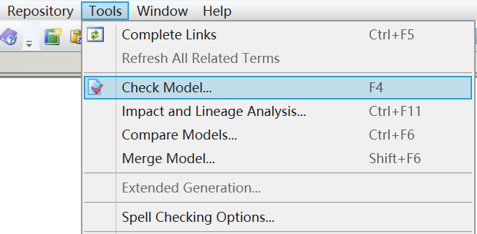
对绘制的“数据流图”进行自动检查，检查结果如下图所示，" The Business Process Model is correct, no errors were found."，故通过PowerDesigner平台的自动检查。
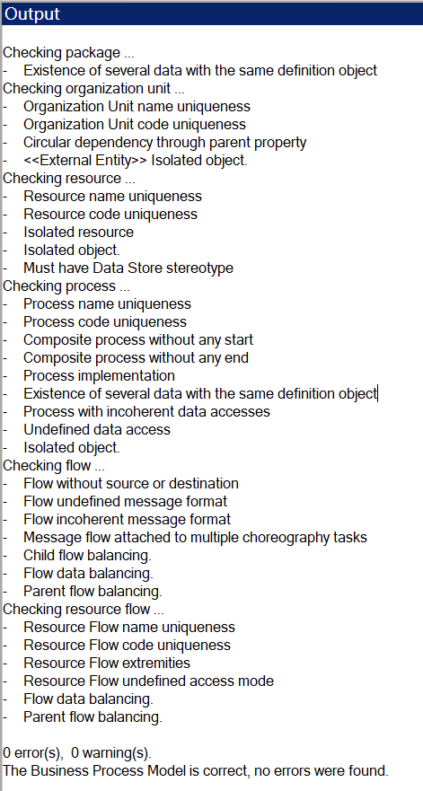
2.实验收获
在本次实验中，成功练习并掌握了PowerDesigner中数据流图建模和数据字典建模的基本方法、流程，并学会了用Check Model对所绘制的数据流图进行系统自动检查。
数据流图用于描述系统中数据的流动和处理过程，它展示了数据如何从一个地方流向另一个地方，并且显示了数据被处理和存储的方式。数据流可以对加工j进一步分解，建立分层模型。数据流图的作用是帮助开发人员理解系统中数据的流动和处理逻辑，同时也可以帮助用户了解系统中数据的输入、处理和输出过程。
数据字典是一种用于记录和描述数据元素、数据结构、数据流和数据处理的工具。它通常以表格或文档的形式呈现，提供了关于数据的详细信息，包括数据的定义、属性、格式、来源、用途和关系等。数据字典的主要目的是提供一个标准化的方式来管理和维护数据。它可以帮助数据管理员、开发人员和用户更好地理解和使用数据，在数据库设计、软件开发、数据集成和数据分析等方面起到重要作用。

